Schulungsunterlagen Controlling

Projekt- und Kundendaten:
Unternehmen:
Anschrift:
Projektverantwortliche(r):
Telefon / E-Mail:
Besprechungstermin:
Teilnehmer:

Checkliste:
 | erfolgt  am: | versendet am: | erhalten am: | archiviert am:
Schulung Artikel:
Schulungsunterlagen ausgegeben:
Schulung Beurteilungsbogen:

Bemerkungen:

Benutzerhandbuch und Schulungsunterlagen

Controlling

Inhaltsangabe
Controlling 3
1. Kundenstatistik 4
2. verkaufte Artikel 5
3. Lieferantenstatistik 6
4. eingekaufte Artikel 7
5. Umsatzstatistik 8
6. Auswertung Vorgänge 10
7. Übersicht offene Posten 11
8. Liquidität 12
9. Werkzeugverwaltung (optional) 13

Controlling
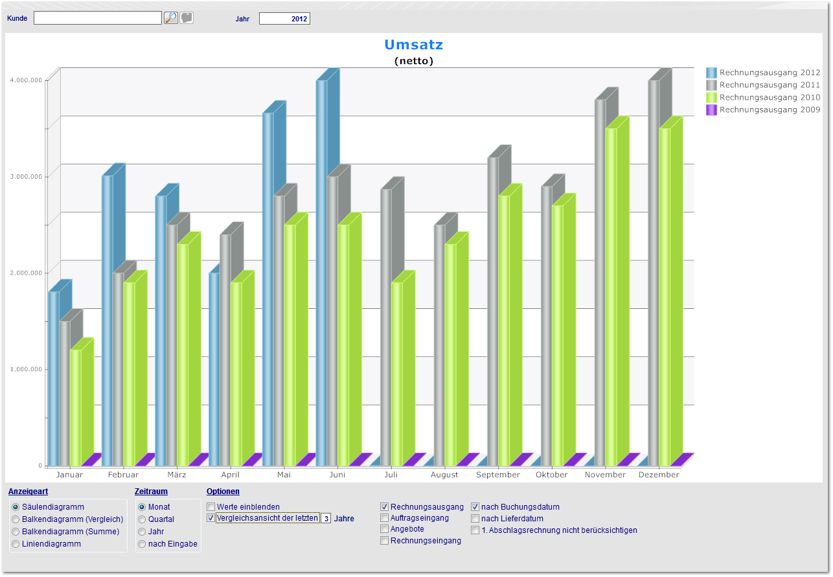

Im Controlling können sie die Unternehmensdaten statistisch auswerten.
1. Kundenstatistik
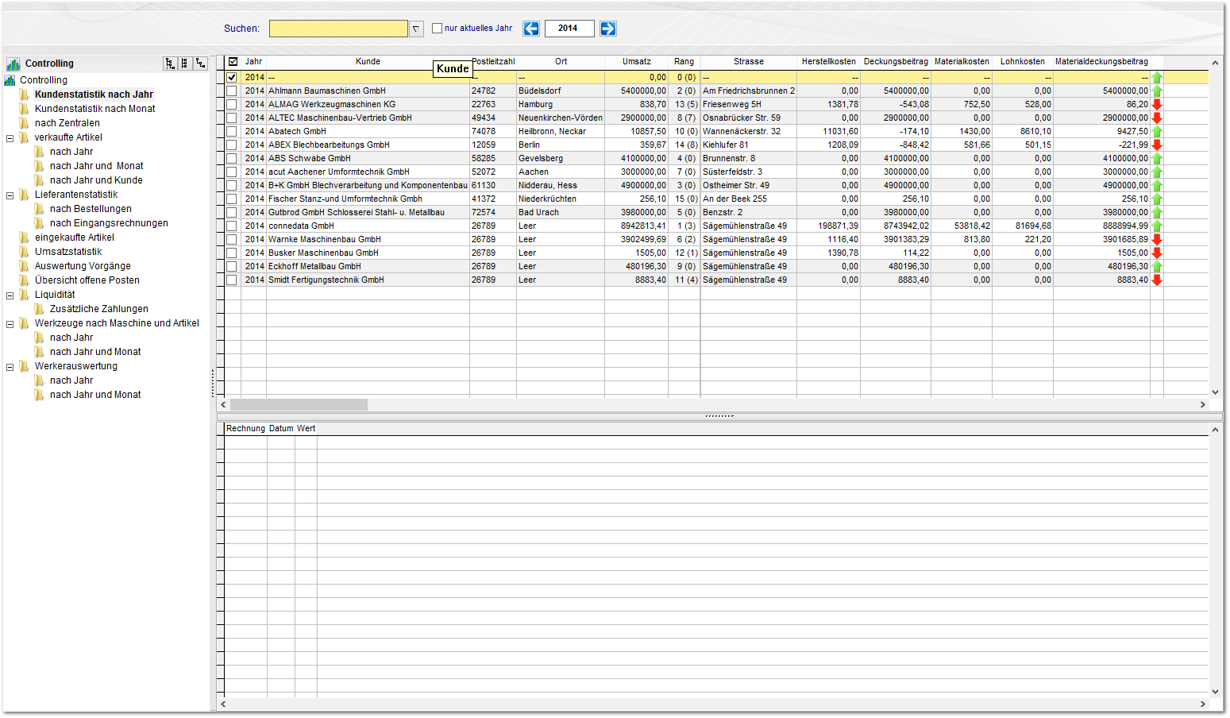

Die Kundenstatistik nach Jahr liefert ihnen im Ergebnisfenster sämtliche Kunden, die zu ihrem Umsatz beigetragen haben. Die Spalte Umsatz enthält daher sinngemäß den auf das Geschäftsjahr bezogenen Gesamtumsatz. Woraus sich dieser Umsatz zusammensetzt, können sie dem unteren Bereich des Ergebnisfensters entnehmen, in dem die einzelnen, Umsatz generierenden Geschäftsfälle aufgeführt sind. Detaillierte Informationen zu diesen Vorgängen erhalten sie, wenn sie den gewünschten Vorgang mit einem Maus-Doppelklick öffnen. Dahinter sehen sie den aktuellen Rang des Kunden bzw. Lieferanten sowie dessen Entwicklung anhand des Pfeil-Symbols (gestiegen, unverändert, gesunken).

In der Bearbeitungsleiste finden sie die Schaltflächen Drucken und Export Excel. Während sie die Ergebnisse mit ersterer ausdrucken können, werden sie durch Anklicken der zweiten Schaltfläche in ein Excel-Dokument übertragen, wo sie die Ergebnisse weiter verarbeiten können bzw. die Darstellung individuell anpassen können. Über Pfeiltasten haben sie die Möglichkeit zu einem bestimmten Jahr zu navigieren, von dem sie die Kundenstatistik begutachten möchten.

Der Unterschied zwischen Kundenstatistik nach Monat und Kundenstatistik nach Jahr liegt lediglich daran das sich die Beträge in der Spalte Umsatz aus den erbrachten Monatsumsätzen des jeweiligen Kunden zusammen setzen, statt aus den Jahresumsätzen. Mit Hilfe des Kalenders haben sie die Möglichkeit zu einem bestimmten Monat zu navigieren, von dem sie die Kundenstatistik begutachten möchten.

2. verkaufte Artikel
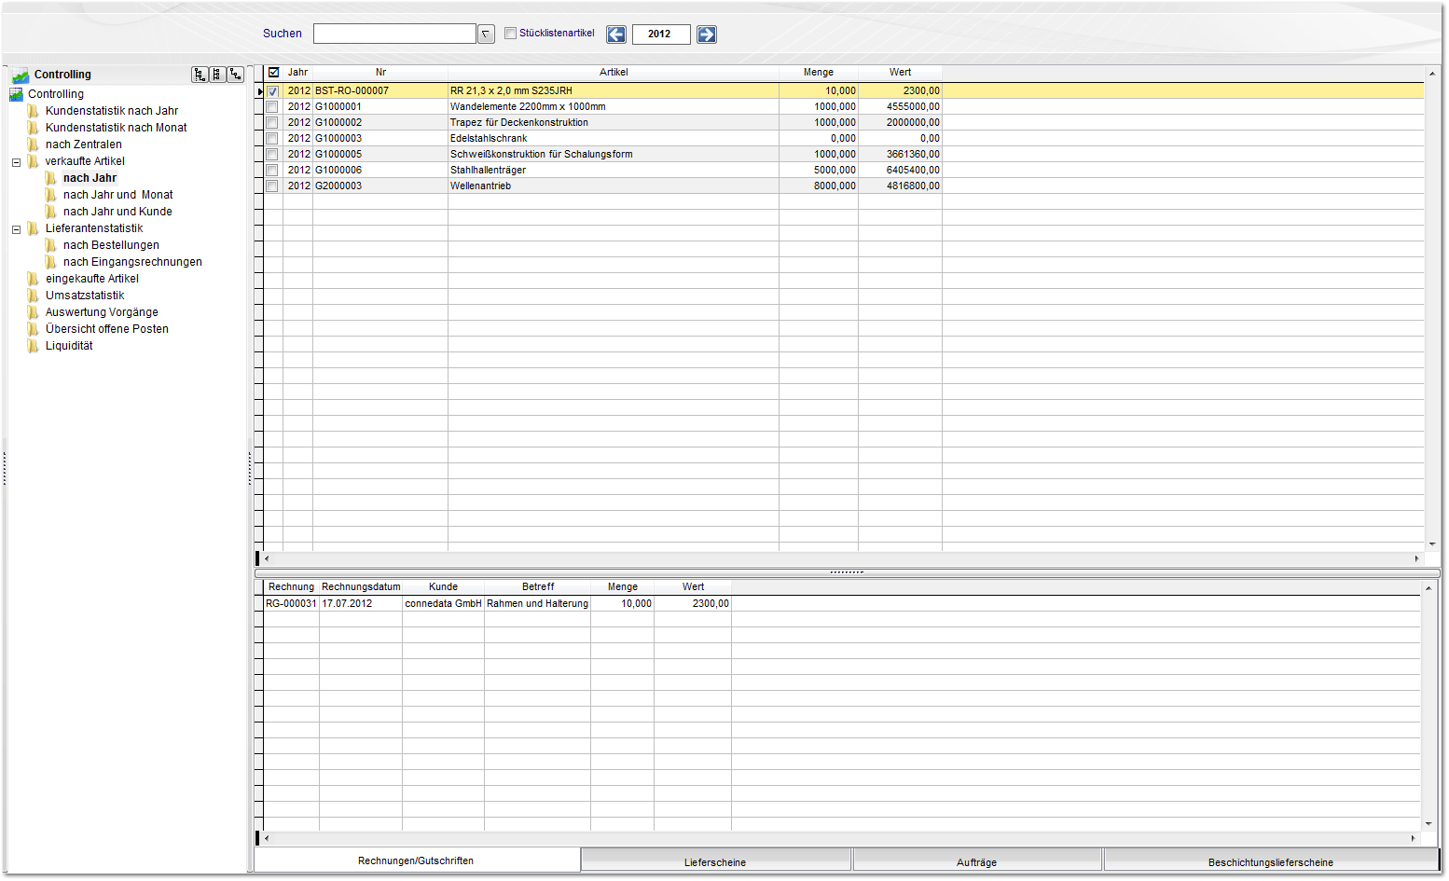

Das Verzeichnis Verkaufte Artikel gibt Ihnen Informationen darüber, wie oft ihr Unternehmen einen bestimmten Artikel verkauft hat und zu welchem Wert. Insgesamt haben sie drei verschiedene Möglichkeiten sich einen Überblick über die verkauften Artikel zu verschaffen, die im folgendem näher erläutert werden.

In dem Unterverzeichnis nach Jahren, werden ihnen sämtliche Artikel angezeigt die ihr Unternehmen in einem Jahr verkauft hat. Spalten wie Menge und Wert, geben ihnen Informationen darüber, wie lukrativ ein Artikel war bzw. ist. Im unteren Bereich des Ergebnisfensters, können sie sich die dem verkauften Artikeln zugrunde liegenden Vorgänge anzeigen lassen. Über die Pfeiltasten haben sie die Möglichkeit zu einem bestimmten Jahr zu navigieren, von dem sie die verkauften Artikel begutachten möchten.

Genau wie bei der Kundenstatistik nach Jahr und Kundenstatistik nach Monat liegt auch hier der Unterschied zwischen nach Jahr und nach Jahr und nach Monat lediglich darin, dass die hier ausgegebenen Daten sich nur auf einen Monat beschränken, statt auf ein gesamtes Jahr. Navigieren sie zu dem gewünschten Monat mit Hilfe des Kalenders.

Das Verzeichnis nach Jahr und Kunde zeigt ihnen alle verkauften Artikel eines Jahres an, in Bezug auf den Kunden, der den Artikel geordert hat. Navigieren sie zu dem gewünschten Jahr mit Hilfe der Pfeiltasten.

3. Lieferantenstatistik
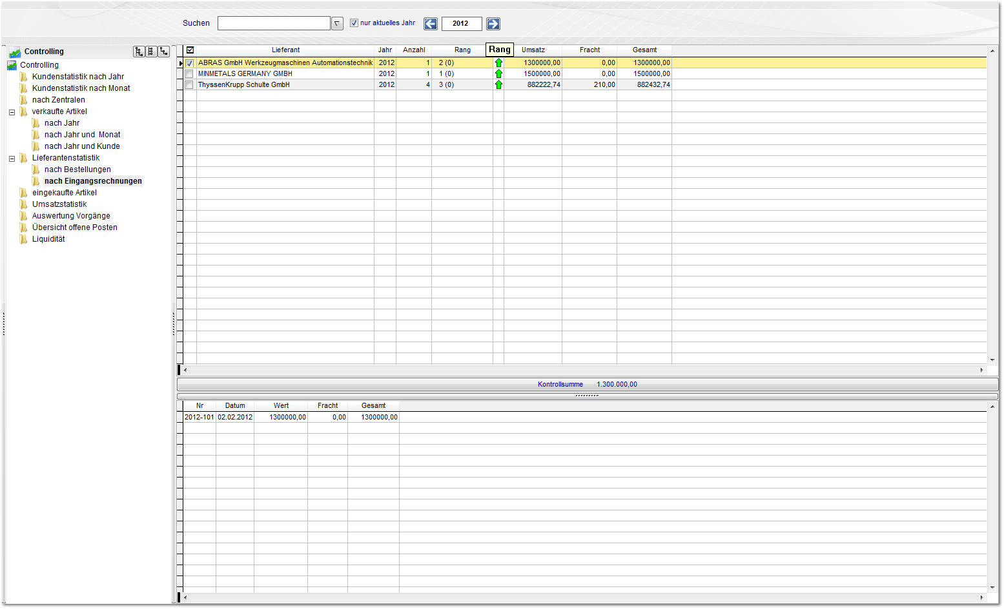

Die Lieferantenstatistik nach Jahr liefert ihnen im Ergebnisfenster sämtliche Lieferanten, die zu ihrem Umsatz beigetragen haben. Die Spalte Umsatz enthält daher sinngemäß den auf das Geschäftsjahr bezogenen Gesamtumsatz. Woraus sich dieser Umsatz zusammensetzt, können sie dem unteren Bereich des Ergebnisfensters entnehmen, in dem die einzelnen, Umsatz generierenden Geschäftsfälle aufgeführt sind. Detaillierte Informationen zu diesen Vorgängen erhalten sie, wenn sie den gewünschten Vorgang mit einem Maus-Doppelklick öffnen. Dahinter sehen sie den aktuellen Rang des Kunden bzw. Lieferanten sowie dessen Entwicklung anhand des Pfeil-Symbols (gestiegen, unverändert, gesunken).

In der Bearbeitungsleiste finden sie die Schaltflächen Drucken und Export Excel. Während sie die Ergebnisse mit ersterer ausdrucken können, werden sie durch Anklicken der zweiten Schaltfläche in ein Excel-Dokument übertragen, wo sie die Ergebnisse weiter verarbeiten können bzw. die Darstellung individuell anpassen können. Über Pfeiltasten haben sie die Möglichkeit zu einem bestimmten Jahr zu navigieren, von dem sie die Lieferantenstatistik begutachten möchten.

Der Unterschied zwischen Lieferantenstatistik nach Monat und Lieferantenstatistik nach Jahr liegt lediglich daran das sich die Beträge in der Spalte Umsatz aus den erbrachten Monatsumsätzen des jeweiligen Lieferanten zusammen setzen, statt aus den Jahresumsätzen. Mit Hilfe des Kalenders haben sie die Möglichkeit zu einem bestimmten Monat zu navigieren, von dem sie die Lieferantenstatistik begutachten möchten.
4. eingekaufte Artikel
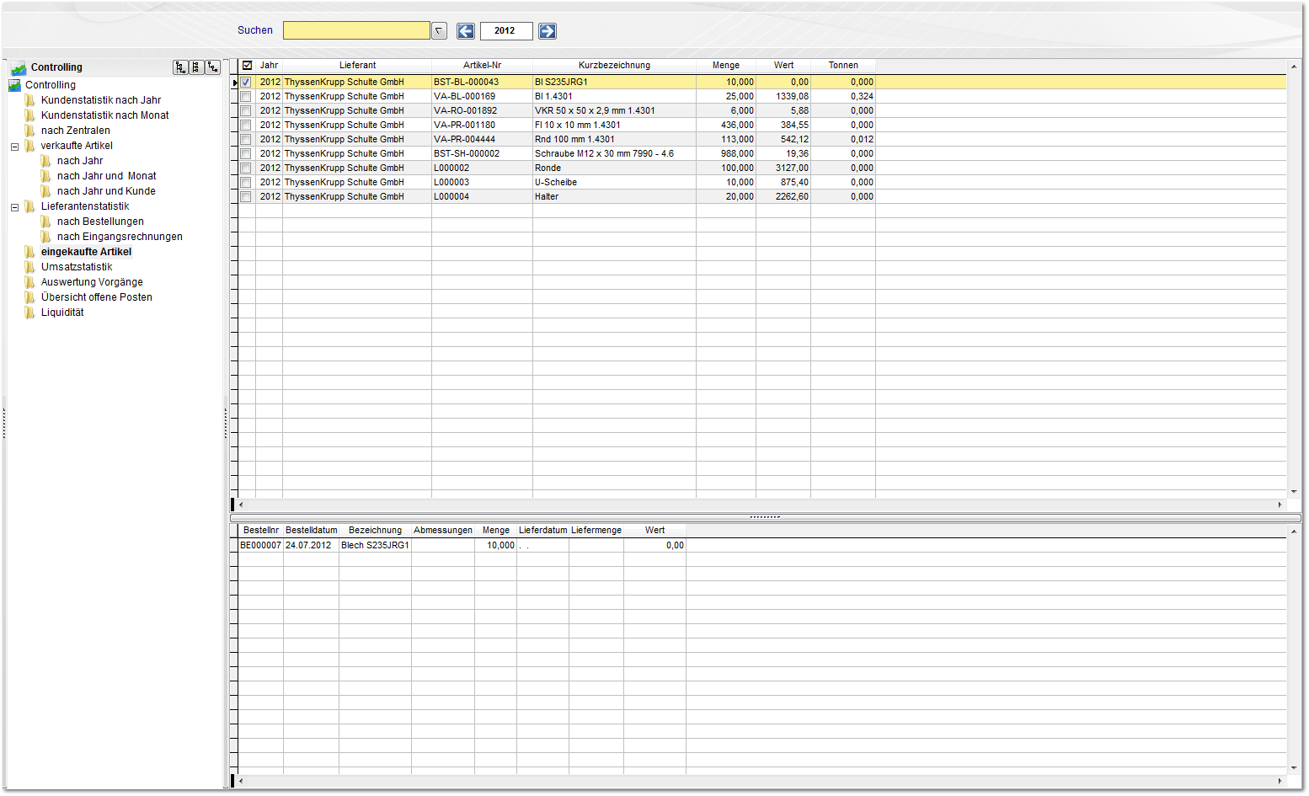

Wie der Name bereits sagt, werden ihnen in diesem Verzeichnis die von ihrem Betrieb eingekauften Artikel aufgelistet. Im Detailbereich werden ihnen die den Artikeln zugrunde liegenden Bestellungen angezeigt. Mit einem Doppelklick auf eine der Bestellungen, wird diese in ihrer Standardmaske, zum Bearbeiten geöffnet.
5. Umsatzstatistik
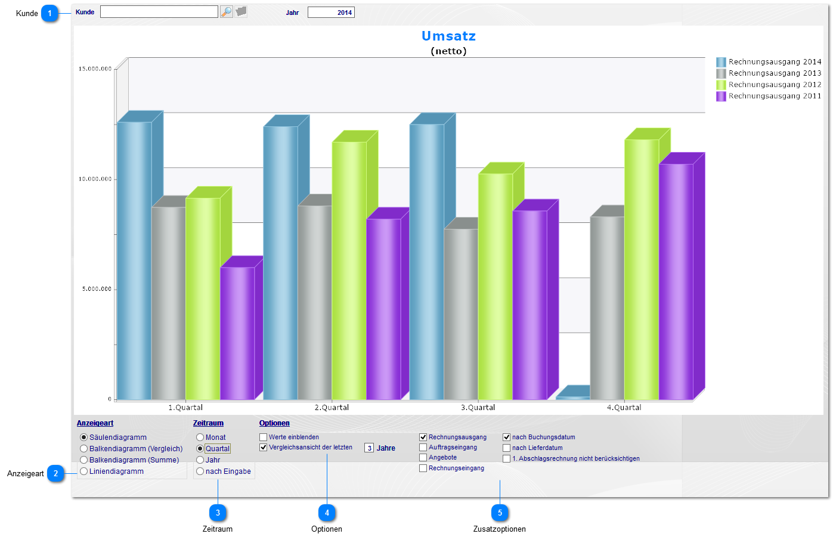

In der Umsatzstatistik können sie sich einen umfassenden Überblick darüber verschaffen, wie sich die Umsätze ihres Unternehmens entwickelt haben. Hierzu werden ihre Umsätze mit diversen Einstellungsmöglichkeiten grafisch aufbereitet.

Kunde

Wählen sie einen Kunden, wenn sich die Statistik statt auf Ihre Gesamtumsätze, explizit auf einen Kunden beziehen sollen.

Anzeigeart
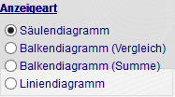

An dieser Stelle können sie einen Diagrammtyp festlegen, in dem ihre Umsätze dargestellt werden

Zeitraum
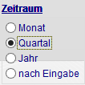

In der Umsatzstatistik werden immer ganze Jahre angezeigt. Hier können sie festlegen, in welcher Form das Jahr dargestellt werden soll.

Optionen
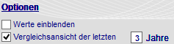

Setzen sie diesen Haken, werden ihnen die Umsatzwerte in der Grafik mit angezeigt. Da sie in der Umsatzstatistik kein Jahr explizit auswählen können, sondern immer das aktuelle Jahr angezeigt wird, haben sie an dieser Stelle die Möglichkeit bis zu fünf Vergleichsjahre einblenden zu lassen.

Zusatzoptionen
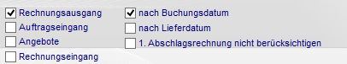

Sämtliche Rechnungen die verschickt wurden, werden als Umsatz betrachtet (Dieser Haken ist standardmäßig gesetzt). Haben sie diesen Haken gesetzt, werden ihnen zusätzlich zu den Umsätzen noch die eingegangenen Aufträge mit eingeblendet. Somit erhalten sie einen Kontrast zwischen Umsatz und bestehendem Auftragsvolumen. Lassen sie sich mit diesem Haken sämtliche Angebote mit anzeigen, um beispielsweise einen Vergleich zwischen eingegangenen Aufträgen und Angeboten zu erhalten. Ist diese Option aktiv, wird für die mit Angebote eingeblendeten Auftragsvolumen das Lieferdatum, statt dem Angebotsdatum herangezogen. Haben sie den Haken Angebote nicht gesetzt hat diese Option keinerlei Auswirkungen.

6. Auswertung Vorgänge
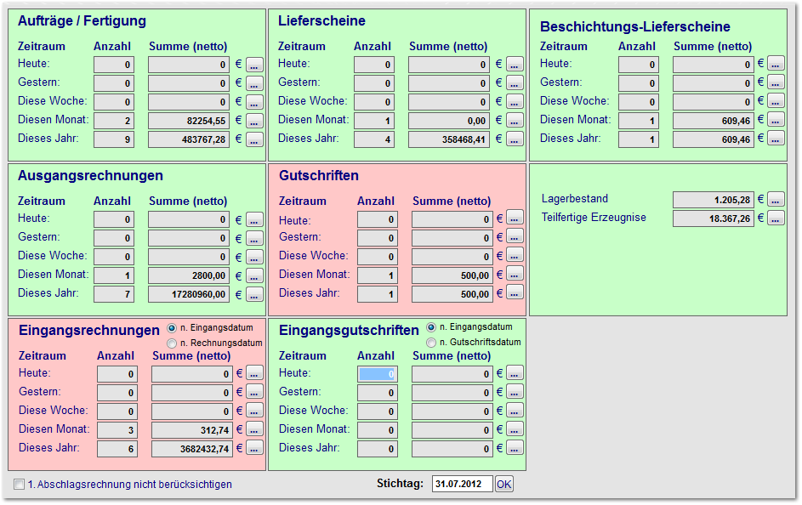

Der Ordner Auswertung Vorgänge bietet ihnen, wie der Name bereits sagt eine umfassende Auswertung, der in ihrem Unternehmen getätigten Vorgängen.

Beispiel: Aufträge / Fertigung
Da sich die einzelnen Teilbereiche nicht wirklich unterscheiden wird an dieser Stelle lediglich auf den Teilbereich “Aufträge / Fertigung“ explizit eingegangen. An dieser Stelle wird der jeweilige Zeitraum angegeben, auf die sich die jeweilige Ausgabe von Anzahl und Summe bezieht. In diesem Feld wird ausgegeben, wie oft ein Vorgang in dem entsprechenden Zeitraum ausgeführt worden ist. Hier wird ihnen eine Nettosumme, der gesamten Vorgänge die in diesem Zeitraum getätigt wurden, berechnet. Mit der Schaltfläche „…“ wird ein Formular geöffnet, das ihnen jeden Vorgang aus dem sich die Summe zusammensetzt explizit auflistet. Benutzen Sie das Feld "Suchen", um zu den Vorgängen eines bestimmten Kunden schneller navigieren zu können. Mit einem Doppelklick, auf einen der Vorgänge wird dieser mit seinem Standartformular zum Bearbeiten geöffnet.

Alle anderen Teilbereiche sind mit diesem identisch, bis auf “Eingangsrechnungen“ und “Eingangsgutschriften“, die ein weiteres Auswahlfeld aufweisen. Bei den Eingangsrechnungen haben sie die Möglichkeit mit n. Eingangsdatum / n. Rechnungsdatum die Ausgabe so zu beeinflussen, das die Eingangsrechnungen nach dem Eingangsdatum oder dem Rechnungsdatum in die jeweiligen Zeiträume berechnet / berechnet werden. Bei den Eingangsgutschriften haben sie die Möglichkeit mit n. Eingangsdatum / n. Gutschriftendatum die Ausgabe so zu beeinflussen, das die Eingangsgutschriften nach dem Eingangsdatum oder dem Gutschriftendatum in die jeweiligen Zeiträume eingetragen / berechnet werden.

In dem Feld Stichtag können Sie ein Datum hinterlegen, das unter den Zeiträumen das “Heute“ definiert. Standardmäßig ist das aktuelle Datum eingetragen.

7. Übersicht offene Posten
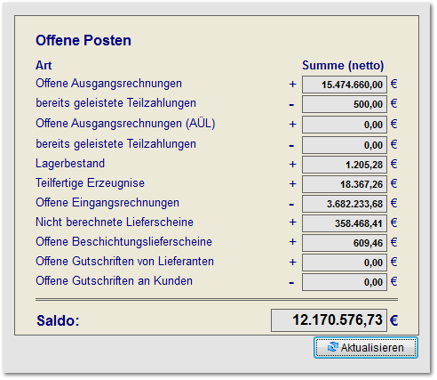

In diesem Verzeichnis wird ihnen ein Saldo aus sämtlichen noch offenen Posten berechnet.
8. Liquidität
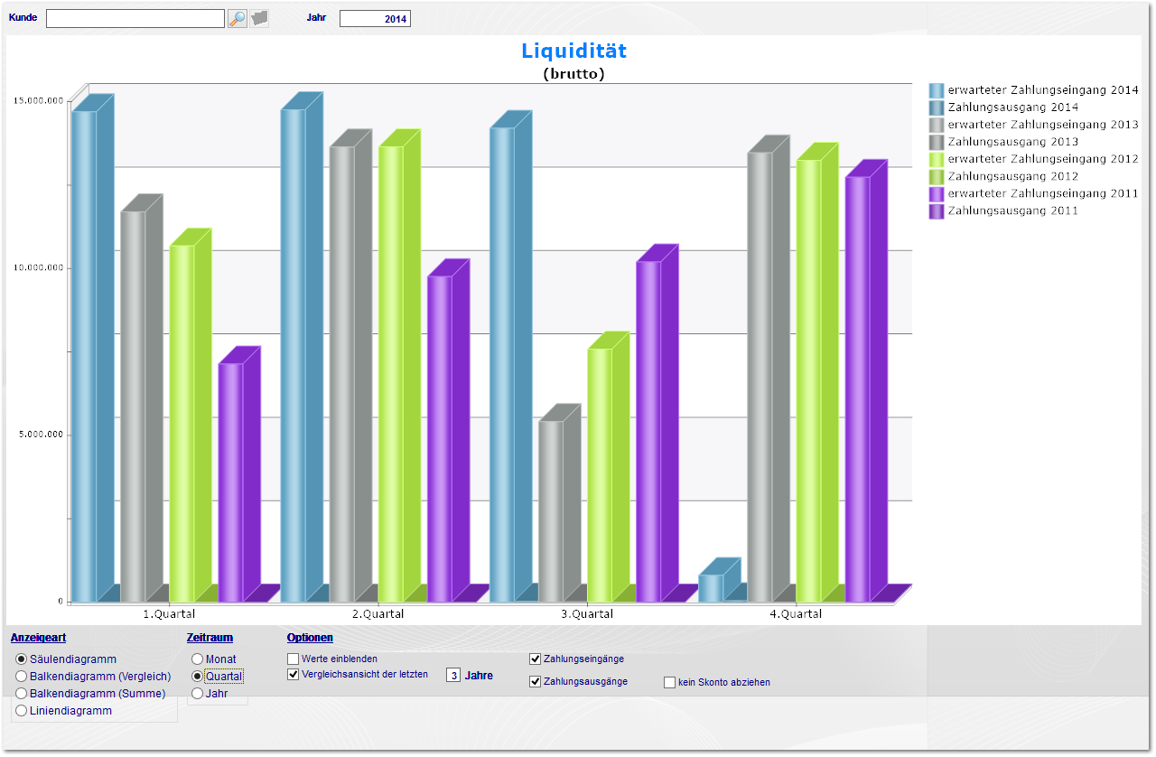

Ähnlich wie bei den Umsätzen wird die Zahlungsfähigkeit des Unternehmens grafisch dargestellt. Über den Unterordner "zusätzliche Zahlungen" können die Werte manuell beinflußt werden.
9. Werkzeugverwaltung (optional)
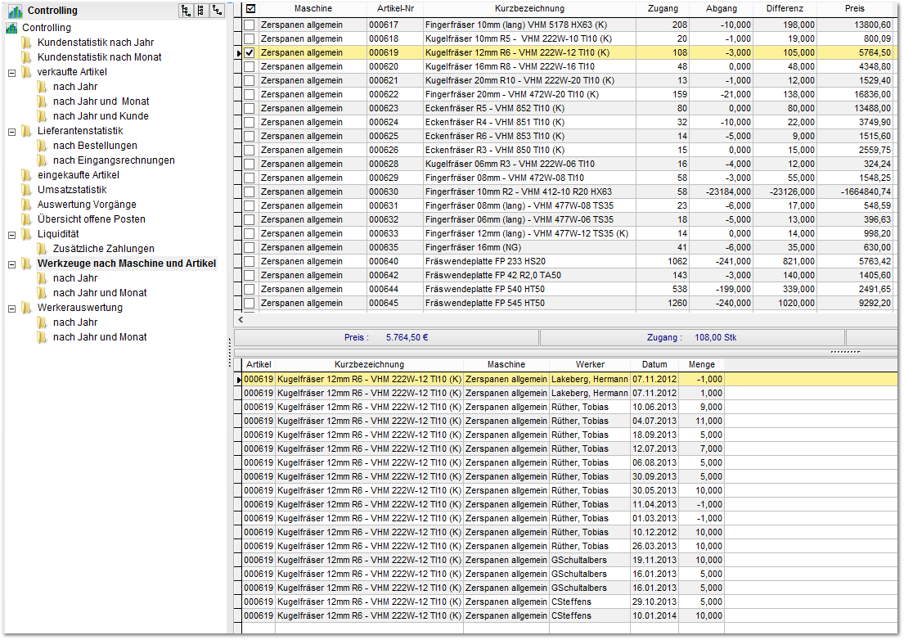

Sofern sie die Werkzeugverwaltung als Modul nutzen, erhalten sie hier eine statistische Auswertung der Werkzeugentnahmen.

Notizen

___________________________________________________________________

___________________________________________________________________

___________________________________________________________________

___________________________________________________________________

___________________________________________________________________

___________________________________________________________________

___________________________________________________________________

___________________________________________________________________

___________________________________________________________________

Unterschriften zur Kenntnisnahme.

_____________________________ _____________________________
Datum: Datum:

_____________________________ _____________________________
Kunde connedata GmbH
Software+Systemberatung

